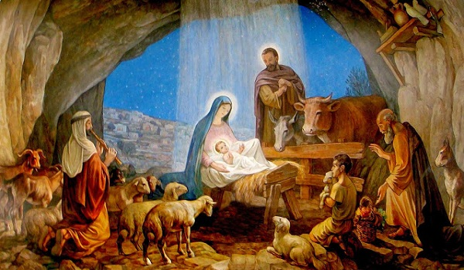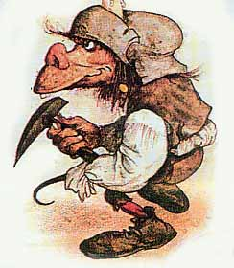

**…την Τετάρτη 19 Δεκεμβρίου στις 19.00,**

Στην αίθουσα εκδηλώσεων του σχολείου μας.

Είστε όλοι ευπρόσδεκτοι!

Από τα παιδιά και τις δασκάλες

**των Α΄& Δ΄τάξεων**

**του Δ.Σ. “Άγιος Ανδρέας”**

Με πολλή αγάπη…

Σας προσκαλούμε στην μουσική παράσταση

**“Η Αγέλαστη Πολιτεία”** των Χ.&Π. Κατσιμίχα

σε μια δική μας εκδοχή…

